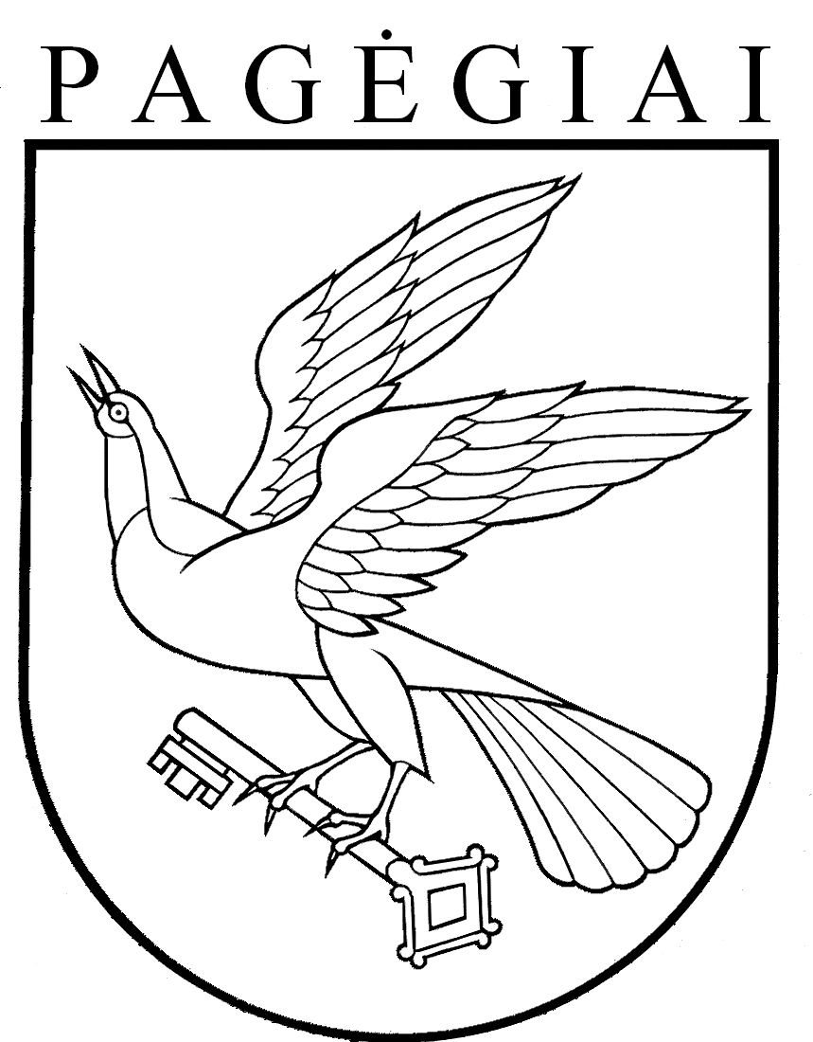

Pagėgių savivaldybės taryba

SPRENDIMAS
dėl PAGĖGIŲ savivaldybės tarybos 2015 m. LIEPOS 30 d. sprendimo Nr. T-128 „Dėl PAGĖGIŲ savivaldybės VISUOMENINIŲ aDMINISTRACINIŲ GINČŲ komisijos sudarymo IR KOMISIJOS NUOSTATŲ PATVIRTINIMO“ PRIPAŽINIMO NETEKUSIU GALIOS

2017 m. gruodžio 20 d. Nr. T-183
Pagėgiai

Vadovaudamasi Lietuvos Respublikos vietos savivaldos įstatymo 18 straipsnio 1 dalimi, Lietuvos Respublikos administracinių ginčų komisijų įstatymo Nr. VIII-1031 pakeitimo įstatymo 1 straipsnio 2 dalimi, Pagėgių savivaldybės tarybos veiklos reglamento, patvirtinto Pagėgių savivaldybės tarybos 2017 m. spalio 2 d. sprendimu Nr. T-144 „Dėl Pagėgių savivaldybės tarybos veiklos reglamento patvirtinimo“, 197 punktu, Pagėgių savivaldybės taryba
n u s p r e n d ž i a:
1. Pripažinti netekusiu galios Pagėgių savivaldybės tarybos 2015 m. liepos 30 d. sprendimą Nr. T-128 „Dėl Pagėgių savivaldybės visuomeninių administracinių ginčų komisijos sudarymo ir komisijos darbo nuostatų patvirtinimo“.
2. Šis sprendimas įsigalioja nuo 2018 m. sausio 1 d.
3. Sprendimą paskelbti Teisės aktų registre ir Pagėgių savivaldybės interneto svetainėje www.pagegiai.lt.
Šis sprendimas gali būti skundžiamas Lietuvos Respublikos administracinių bylų teisenos įstatymo nustatyta tvarka.

Savivaldybės meras Virginijus Komskis

